31 marzo

San Beniamino
Martire del V secolo

Beniamino è nome che ci giunge dritto dritto dalla Bibbia, insieme con la storia dei dodici figli di Giacobbe, capostipiti delle dodici tribù di Israele.
Il nome di Beniamino è diventato, da nome proprio, nome comune, nel senso di figlio o persona prediletta, e si dice comunemente, per esempio, « tu sei il mio beniamino », cioè il mio preferito.
Del resto, proprio questo significato è all'origine del nome ebraico, perché Giacobbe chiamò l'ultimo nato di Rebecca, morta nel darlo alla luce, « figlio della destra », cioè figlio della felicità e della fortuna, e quindi figlio caro sopra tutti gli altri.
Il Beniamino della Bibbia è distinto, naturalmente, dal Santo cristiano oggi ricordato sotto tale nome. Questi visse in Persia, verso il 400, e fu un diacono, incarcerato per due anni dal Re Isdegerde, adoratore del fuoco e del sole e persecutore dei cristiani.
lì diacono Beniamino dovette essere un personaggio di una certa importanza. Infatti, l'ambasciatore dell'Imperatore romano Teodosio, che negoziava un trattato di pace con il sovrano persiano, pose tra le condizioni anche quella di liberare l'eminente prigioniero. Come controproposta, il re promise di liberare Beniamino se questi si fosse impegnato a cessare la sua opera di apostolato in mezzo ai Persiani.
Il diacono rispose al sovrano di non poter accettare la condizione, ricordandogli, e ricordando a se stesso, i castighi riserbati, nella parabola evangelica, a coloro che tengono nascosti i talenti del loro signore.
Fu scarcerato lo stesso, dietro le pressioni dell'ambasciatore romano. Ma secondo la linea di condotta che egli stesso si era tracciata, Beniamino continuò a istruire e a convertire gli adoratori del fuoco e del sole.
Libero dalla parola data, Isdegerde poté arrestarlo di nuovo, imponendogli di rinnegare la fede, sacrificando al simulacro del sole. Il Santo si rifiutò al gesto sacrilego, e non mutò sentimento sotto le più efferate torture.
Condannato a morire, il supplizio finale fu di atrocità raffinata, degno della crudele fantasia orientale. Beniamino infatti fu ucciso lentissimente, con il corpo trafitto da spilloni. Fino all'ultimo, si narra, non uscirono dalla sua bocca che parole di lode al Signore.
Questo Beniamino, seppure è il più noto, non è l'unico Santo di tale nome. I calendari enumerano altri tre martiri così chiamati, uno dei quali è ricordato a Brescia, il 7 gennaio. Esiste poi un San Beniamino monaco in Arabia, festeggiato il 14 gennaio, e un San Beniamino eremita in Egitto, di cui si fa memoria il 25 giugno.

San Guido di Pomposa
Abate dell'XI secolo

Una delle più antiche e delle più belle abbazie benedettine della pianura padana è quella di Pomposa, che desta ancora ammirazione nei visitatori e negli studiosi per le sue armoniose linee architettoniche di stile romanico, detto anche, e più propriamente, « stile abbaziale ».
I monaci si erano stabiliti fin dal VI o dal VII secolo nella pianura bassa e invasa dalle acque, presso Codigoro, nel delta del Po. Ora et labora, diceva il motto. E per pregare essi costruirono la primitiva chiesa, dedicata a Santa Maria, più volte ingrandita.
Con il lavoro poi, i monaci prosciugarono e bonificarono la terra acquitrinosa, facendo affiorare grassi campi e prati feraci. Attorno all'abbazia si raccolsero così agricoltori e operai, artigiani e mandriani.
Per la preghiera e per il lavoro crebbe poi, sul terreno umido di Pomposa, il più bel campanile del Medioevo italiano, con le aperture che si allargano e si moltiplicano dal basso verso l'alto, fino a sfociare nell'aperta cella campanaria, sormontata da una cuspide aguzza. Di lassù, la voce delle campane si spandeva sulla campagna bassa e piana, come richiamo alla' preghiera, ma anche al lavoro, di cui scandiva le ore e regolava la giornata, udita in tutto il territorio circostante l'abbazia benedettina.
Il monastero di Pomposa divenne infatti assai ricco, e quindi anche centro di vita intellettuale, di cultura e d'arte. Proprio a Pomposa, per esempio, fu monaco Guido d'Arezzo, il quale, all'ombra del sonoro campanile, realizzò la scala musicale di sette note.
E un Guido è anche il Santo festeggiato oggi, detto « di Pomposa » quasi per riflettere la fama del luogo in cui fu monaco. Era nato però a Casamari, presso Ravenna, e per famiglia aveva il nome degli Strambiati.
Giovane studioso ma anche mondano, dopo un viaggio a Roma decise di cambiar vita, e si presentò all'Abate di Pomposa, il venerabile Martino, il quale viveva in una capanna tra i canneti, come un eremita, benché avesse diritto al titolo di Principe dell'Impero.
Sotto la sua guida si pose il giovane Guido degli Strambiati il quale, dopo vari anni di vita solitaria, poté indossare anch'egli l'abito benedettino.
Più tardi, verso il Mille, Guido venne eletto Abate proprio nel tempo che l'architetto Deusdedit costruiva il bellissimo campanile, e si potrebbe dire che, come questo fu il coronamento architettonico dell'Abbazia giunta al suo massimo splendore, così San Guido ne fu il coronamento nella santità.
Le sue doti di Abate saggio rifulsero nella guida del monastero operoso; quelle di uomo Santo quando anch'egli, come il suo maestro spirituale, si ridusse eremita in una capanna di canne, governando l'Abbazia per interposta persona.
L'Imperatore Enrico III, colpito dalla sua fama, lo volle inviare a Piacenza. San Guido obbedì, ma allontanandosi da Pomposa dopo 50 anni venne colto dal male e morì a metà strada, a Borgo San Donnino, nel 1046.

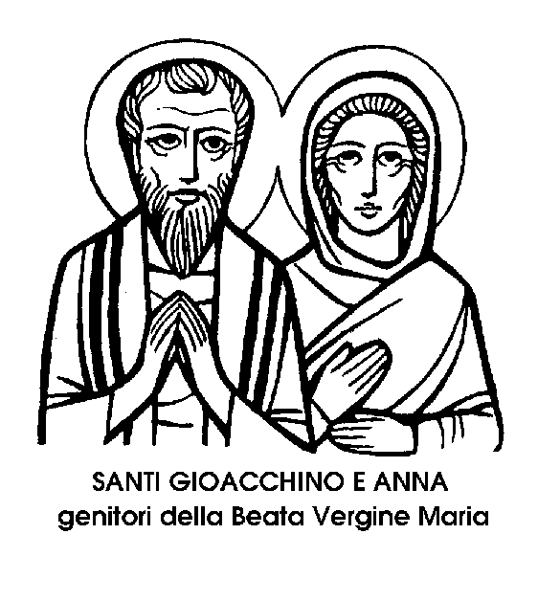
Beato Gioacchino da Fiore
Monaco del XIII secolo

Qualcuno si meraviglierà d'incontrare tra i Santi, o anche tra i Beati, il nome di uno dei più controversi tra i personaggi della spiritualità medievale, autore di opere condannate dalla Chiesa, ispiratore di sètte e movimenti eretici, estremisti e ribelli.
Secondo alcuni, Gioacchino da Fiore fu poco meno di un impostore, ma questo giudizio troppo sbrigativo non rende giustizia alla sua figura estremamente complessa di mistico, riformatore, teologo, esegeta, profeta. Né, men che mai, alla sua vita veramente santa di religioso esemplare e di sacerdote rettissimo.
In questo possiamo starcene all'opinione di San Tommaso d'Aquino, il quale non condivideva certo le idee teologiche di Gioacchino, giudicava fallite le sue profezie, ma riconosceva apertamente la santità della sua vita.
Più positivo fu invece il giudizio di Dante, il quale immaginò di incontrarne l'anima nel Paradiso, in mezzo a quelle dei maggiori luminari del sapere:
...lucemi da lato
il calavrese abate Giovacchino
di spirito profetico dotato.

L'Abate calabrese era nato a Celico, presso Cosenza, verso il 1130. Forse fu paggio presso la Corte del normanno Ruggero, in Sicilia, dove avrebbe conosciuto i pericoli della vita del mondo, e avrebbe maturato la ferma decisione di sfuggirli.
Un giovanile pellegrinaggio in Terrasanta gli chiari la vocazione religiosa, e nel 1155 entrò tra i Cistercensi di Sambucina, umile portinaio ma anche fervoroso predicatore, accorato soprattutto nello spronare sacerdoti e religiosi a una vita più austera e spirituale.
Dopo una permanenza nel monastero di Cc» razzo, dove venne ordinato sacerdote ed eletto Abate, lasciò l'ordine cistercense con il permesso del Papa, e si ritirò in solitudine, sulle montagne calabre, a meditare e a scrivere. Finalmente, per realizzare il proprio ideale di vita monastica, fondò egli stesso un monastero, a San Giovanni in Fiore, e dette vita a una nuova Congregazione religiosa, approvata nel 1196, nonostante la viva opposizione di altri Ordini.
Pochi anni dopo, nel 1202, quando la congregazione florense contava già diversi monasteri in Calabria, l'Abate Gioacchino morì santamente in mezzo ai suoi monaci, raccomandando loro, prima di spirare, di amarsi gli uni con gli altri.
A scrivere le sue opere di teologia e di esegesi, cioè di commento delle Sacre Scritture, lo avevano incoraggiato gli stessi Papi, come Lucio III, Urbano III, Clemente III, ammiratori della sua sapienza e della sua profondità, anche se consapevoli dei pericoli di certe sue tesi, tanto da esortarlo a sottoporre le sue opere al giudizio della Santa Sede, cosa che l'Abate Gioacchino fece costantemente e umilmente in tutta la sua vita.
Soltanto diversi anni dopo la sua morte, nel 1215, il Concilio Laterano condannava la sua opera più famosa, il libro sulla Trinità, nella quale sosteneva che le epoche della Rivelazione erano anch'esse tre. La prima del Padre, attraverso il Vecchio Testamento; la seconda del Figlio, attraverso il Nuovo Testamento; e la terza dello Spirito Santo di cui egli sarebbe stato, in qualche modo, il profeta. Da ciò la decisa condanna della Chiesa, rivolta soltanto alla sua dottrina, sicuramente non alla sua vita.

